HW5 보고서

정상윤 2016025032

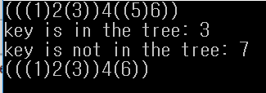출력 화면

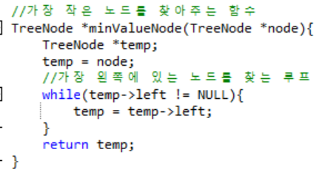

Delete 함수를 위해 최소 노드를 찾아주는 함수를 따로 만들었습니다.

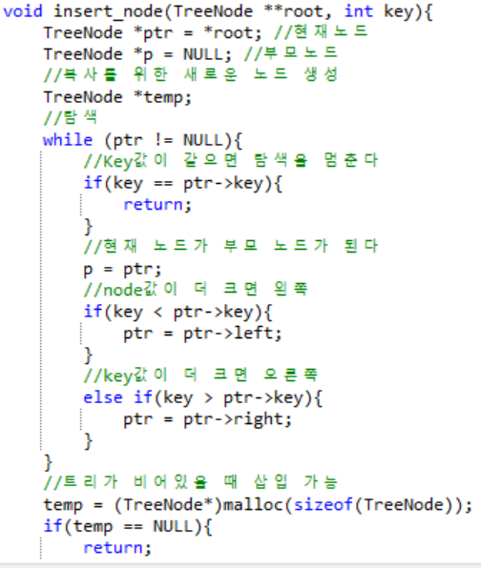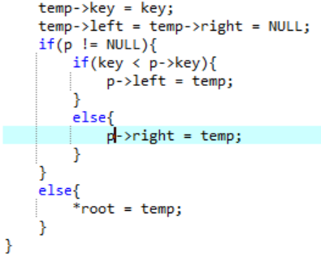

순환을 위해 노드들을 새롭게 생성하였습니다. Ptr은 현재 노드(root)를 가리키고, p는 부모노드, temp는 복사를 위해 새로 생성되었습니다. 루프를 통해 빈 노드를 탐색하고, 탐색이 끝나면 temp를 할당해주어 Insert 가 가능합니다.

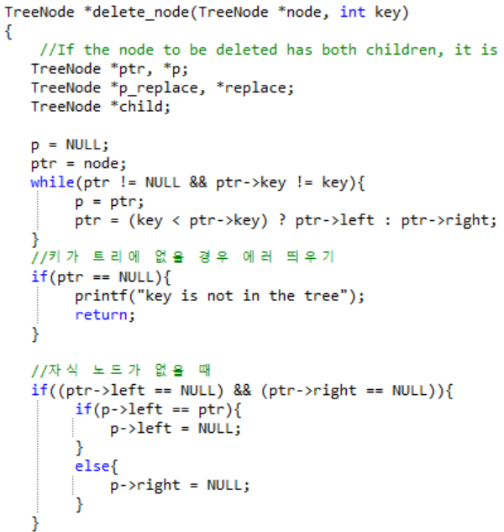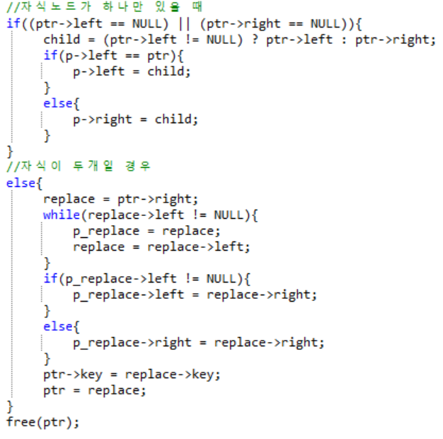

자식이 두 개 일 경우에 삭제가 진행될 때 노드를 대체해줄 새로운 노드들을 선언해줬습니다. 루프를 통해 해당 값이 있는 노드를 탐색해 준 다음 삭제가 진행됩니다.